实验成绩

《数据库系统原理及应用》实验报告
实验七： 触发器
专业班级： 软件1702 姓名 刘文博 学号 201716040224完成时间： 2019/11/7
- 实验目的
掌握数据库触发器的设计和使用方法
- 实验内容及要求
After 触发器
- 在lineitem表上定义一个INSERRT触发器，当增加一项订单明细时，自
动修改订单orders的totalprice，以保持数据一致性。
Before触发器
1.在lineitem表上定义一个BEFORE INSERRT触发器，当插入订单明细项
时，先检查供应表partsupp中的可用数量availqty是否足够。

三、实验步骤
1.SQL语句:

create trigger trigger2
after insert on lineitem
for each row
begin
UPDATE orders a , lineitem b Set a.totalprice = b.quantity where a.orderkey = b.orderkey;
end;
运行结果:
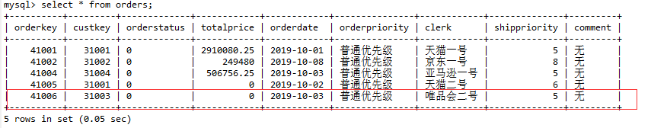

设置触发器
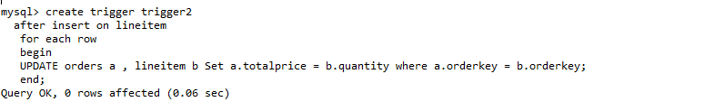
插入记录查看结果
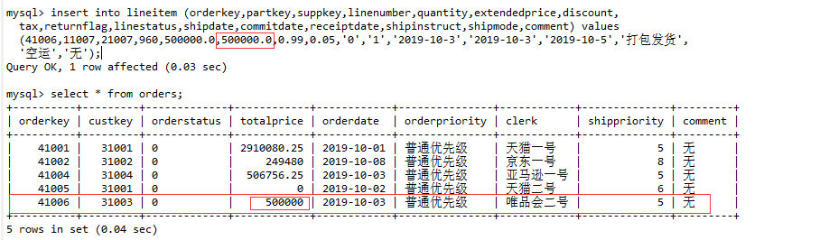
- SQL语句:
create trigger trigger1
before insert on lineitem
for each row
begin
declare availqty1 int;
select availqty into availqty1 from partsupp
where partkey = new.partkey and suppkey = new.suppkey;
if
new.linenumber > availqty1
then
signal sqlstate 'ERROR' set message_text = '库存不足啦!';
end if;
end;

执行结果

执行语句
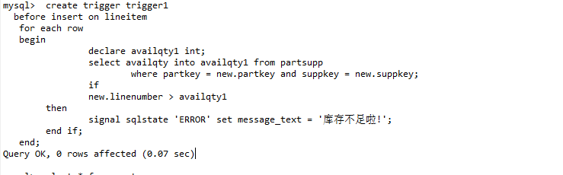
查看原来的信息
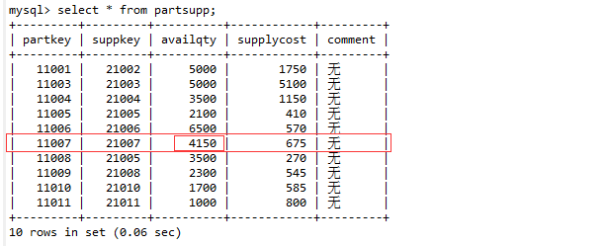
进行非法插入
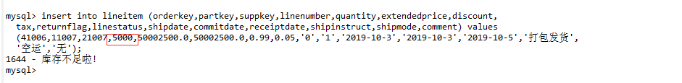
有错误提示,触发器设置成功!

四、实验中遇到的问题及解决（或未解决）的方案
1. 在if条件里的必须是变量（@xxx）
2. set分号结尾
3. end if注意分号结尾
4. 条件中执行的sql语句注意分号结尾
触发器不可以操作插入的这张表!!!!

